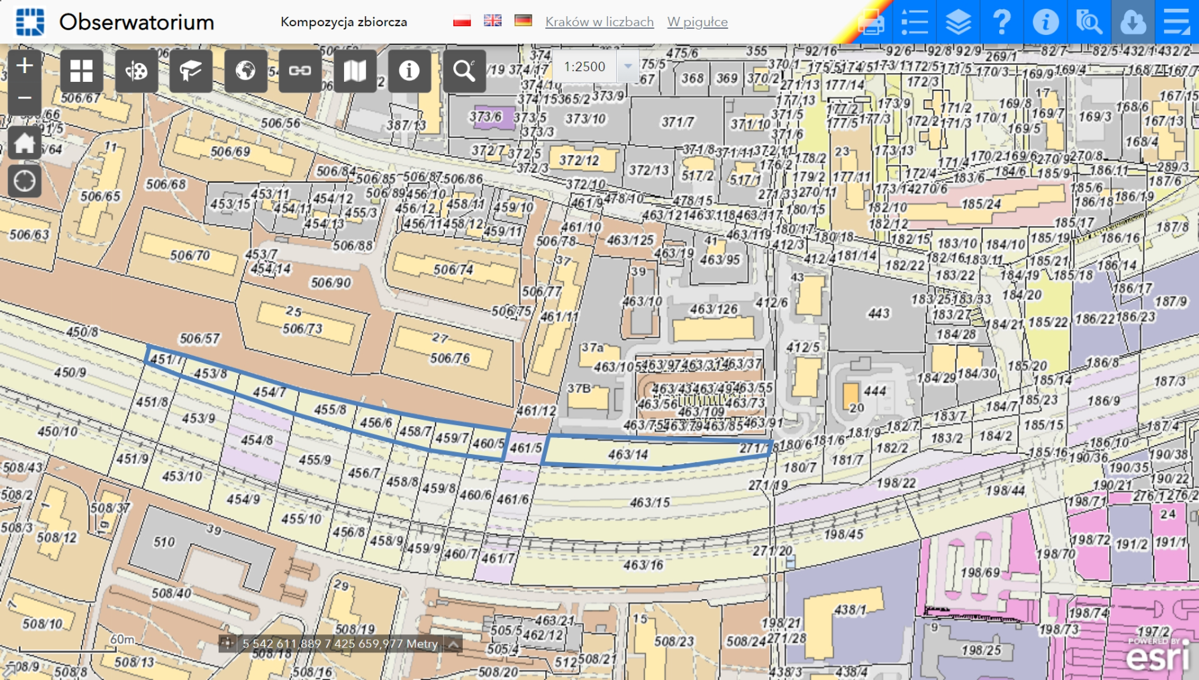
Obr. 48 Podgórze ; Dz. nr 451/7 pow. 266 m2; 453/8 pow. 466 m2; 454/7 pow. 526 m2; 455/8 pow. 572 m2; 456/6 pow. 426 m2; 458/7 pow. 397 m2; 459/7 pow. 445 m2; 460/5 pow. 463 m2; 463/14 pow. 2009 m2.

